**UNIVERSIDADE FEDERAL DE SERGIPE**

**CAMPUS ALBERTO CARVALHO**

**DEPARTAMENTO DE SISTEMAS DE INFORMAÇÃO**

**EMESON SANTOS DE OLIVEIRA**

**PAULO VITOR DOS SANTOS FELIPE**

**MODELAGEM DOS PROCESSOS DAS CHEFIAS DOS DEPARTAMENTOS DA UNIVERSIDADE FEDERAL DE SERGIPE.**

**ITABAIANA**

**2019**

**UNIVERSIDADE FEDERAL DE SERGIPE**

**CAMPUS ALBERTO CARVALHO**

**DEPARTAMENTO DE SISTEMAS DE INFORMAÇÃO**

**EMESON SANTOS DE OLIVEIRA**

**PAULO VITOR DOS SANTOS FELIPE**

**MODELAGEM DOS PROCESSOS DAS CHEFIAS DOS DEPARTAMENTOS DA UNIVERSIDADE FEDERAL DE SERGIPE.**

Trabalho de Conclusão de Curso submetido ao Departamento de Sistemas de Informação da Universidade Federal de Sergipe como requisito parcial para a obtenção do título de Bacharel em Sistemas de Informação.

Orientador: Marcos Barbosa Dósea

**ITABAIANA**

**2019**

**ATENÇÃO: este texto deve ser impresso no verso da contracapa.**

|  |  |
| --- | --- |
| |  | | --- | | Oliveira, Emeson Santos.    Modelagem dos processos das chefias dos departamentos da universidade federal de Sergipe / Emeson Santos de Oliveira – Itabaiana: UFS, 2019.  99f. (indica o número de páginas do trabalho); 99 cm (indica o tamanho)    Trabalho de Conclusão de Curso (graduação) – Universidade Federal de Sergipe, Curso de sistemas de informação, 2019.    1. Assunto. 2. Área de Concentração - TCC. 3. Curso. I. Título. | |

**EMESON SANTOS DE OLIVEIRA**

**PAULO VITOR DOS SANTOS FELIPE**

**MODELAGEM DOS PROCESSOS DAS CHEFIAS DOS DEPARTAMENTOS DA UNIVERSIDADE FEDERAL DE SERGIPE.**

Trabalho de Conclusão de Curso submetido ao corpo docente do Departamento de Sistemas de Informação da Universidade Federal de Sergipe (DSIITA/UFS) como parte dos requisitos para obtenção do grau de Bacharel em sistemas de informação.

Itabaiana, ([dia] , [mês] e [ano] da aprovação).

**BANCA EXAMINADORA:**

_______________________________________________

**Prof(a) Marcos Barbosa Dósea, Doutor**

**Orientador**

**DSIITA/UFS**

_______________________________________________

**Prof(a) Nome Completo Professor Avaliador, Titulação**

IES

_______________________________________________

**Prof(a) Nome Completo Professor Avaliador, Titulação**

IES

Dedico

A [NOME(S)] (Opcional).

AGRADECIMENTOS (Opcional)

Ao ...

A ...

Epígrafe

*“[Frase, verso, dito ou menção]”*

*([AUTOR])*

*(*Opcional*)*

SOBRENOME, Nome. **Título do trabalho em negrito**: subtítulo (se houver, depois de dois pontos). Ano. Trabalho de Conclusão de Curso – Curso de [NOME DO CURSO], Departamento de Sistemas de Informação, Universidade Federal de Sergipe, Itabaiana, Ano.

RESUMO

*O texto do resumo deve conter, no máximo, 500 palavras. Deve ser apresentado em um único parágrafo (americano), com espaçamento simples entre as linhas, alinhamento justificado e em itálico. A primeira frase deve ser significativa, explicando o tema principal do documento. Deve-se usar o verbo na voz ativa e na terceira pessoal do singular. Deve ser informativo, e não apenas indicativo, ou seja, deve apresentar as principais informações que serão veiculadas pelo texto. Deve ser um novo texto, e não apenas uma colagem de fragmentos do texto que será apresentado em seguida. O resumo não pode conter informação que não esteja também contida no corpo do texto. Deve ser acompanhado da indicação de palavras-chaves (no máximo 5), pelas quais o texto será indexado.*

**Palavras-chave:** Palavra A. Palavra B. Palavra C.

ABSTRACT

*Trata-se da tradução do resumo para a língua inglesa. Deve ser o mais próximo possível da versão em língua portuguesa, ou seja, não deve conter informação que não tenha sido também incluída no resumo em português, e não deve deixar de incluir informações ali expressas. Também deve vir em itálico e não pode ultrapassar 500 palavras. Deve ser acompanhado da tradução das palavras-chave para o inglês.*

***Key-words:*** *Word A. Word B. Word C.*

**LISTA DE FIGURAS**

**Figura 1 –** Identificação da figura........................................................................................... 99

**Figura 2 –** Identificação da figura........................................................................................... 99

**LISTA DE FOTOGRAFIAS**

**Foto 1 –** Identificação da foto................................................................................................. 99

**Foto 2** – Identificação da foto................................................................................................. 99

**LISTA DE GRÁFICOS**

**Gráfico 1 –** Identificação do gráfico....................................................................................... 99

**Gráfico 2 –** Identificação do gráfico....................................................................................... 99

**LISTA DE QUADROS**

**Quadro 1 –** Identificação do quadro....................................................................................... 99

**Quadro 2** – Identificação do quadro....................................................................................... 99

**LISTA DE TABELAS**

**Tabela 1 –** Título da tabela...................................................................................................... 99

**Tabela 2 –** Título da tabela...................................................................................................... 99

**LISTA DE ABREVIATURAS E SIGLAS**

CFE Conselho Federal de Educação

CNPq Conselho Nacional de Desenvolvimento Científico e Tecnológico

IBGE Instituto Brasileiro de Geografia e Estatística

MEC Ministério de Educação e Cultura

NATIS *National Information Systems*

OEA Organização dos Estados Americanos

SUDENE Superintendência de Desenvolvimento do Nordeste

UFS Universidade Federal de Sergipe

UNESCO *United Nation Educational, Scientific and Cultural Organization*

**LISTA DE NOTAÇÕES E SÍMBOLOS**

**™** Marca comercial

**®** Marca registrada

**∑** Somatório

**SUMÁRIO**

**1 INTRODUÇÃO** **13**

1.1 Objetivos 13

1.1.1 Objetivos gerais 13

1.1.2 Objetivos específicos 13

1.2 Metodologia 13

**2 REVISÃO BIBLIOGRÁFICA** **14**

2.1 os problemas de processos nas organizações 15

2.2 O processo de negócio 17

2.3 Modelagem de gerenciamento de processo (bpm) 18

2.4 (Notação) MODELAGEM DE PROCESSO DE NEGÓCIO (BPMN) 19

2.5 Ferramenta (bpmn) 19

2.6 Modelagem e melhoria de processo como solução 19

**3 TRABALHOS RELACIONADOS** **20**

**4 MODELAGEM DOS PROCESSOS** **20**

4.1 MODELAGEM (AS - IS) 20

4.2 ESCOLHA DOS PROCESSOS 20

4.3 ESCOLHA DOS DEPARTAMENTOS 20

4.4 DOCUMENTAÇÃO DAS ENTREVISTAS 20

4.5 DOCUMENTAÇÃO DOS PROCESSOS 20

**5 CONCLUSÃO** **20**

# 

## **UNIVERSIDADE FEDERAL DE SERGIPE**

**CAMPUS ALBERTO CARVALHO**

**DEPARTAMENTO DE SISTEMAS DE INFORMAÇÃO**

**EMESON SANTOS DE OLIVEIRA**

**PAULO VITOR DOS SANTOS FELIPE**

### 

**MODELAGEM DOS PROCESSOS DAS CHEFIAS DOS DEPARTAMENTOS DA UNIVERSIDADE FEDERAL DE SERGIPE**

**CAPITULO 1**

**INTRODUÇÃO**

**Este capítulo apresenta, em caráter de extrema importância, a contextualização, justificativa, a definição do problema, os principais objetivos deste trabalho, as suas contribuições, a metodologia utilizada no desenvolvimento deste documento, assim como a estrutura e conteúdo dos demais capítulos apresentados.**

**1.1.** **CONTEXTUALIZAÇÃO**

**Fala de uma forma geral do problema ATRAVEZ DE CITAÇÕES e contextualizando. Basicamente é a definição do nosso problema**

**1.2.** **JUSTIFICATIVA**

**Falar sobre o nosso problema especificamente dos processos das chefias, mostrar as dificuldades, apresentar as soluções encontradas, escolher a melhor solução e dizer porque escolheu esta solução e como resolver o problema.**

**1.3.** **DEFINIÇÃO DO PROBLEMA**

**Aqui falar sobre o problema a ser abordado.**

**1.4.** **OBJETIVOS**

**Aqui falar dos nossos objetivos GERAIS E ESPECÍFICOS. Sem topito e sim dentro do conteúdo.**

**(obs: talvez os dividir em OBJETIVOS GERAIS E OBJETIVOS ESPECÍFICOS)**

**1.5.** **CONTRIBUIÇÕES**

**Aqui mostra em que o trabalho contribui (no nosso caso em que nosso trabalho contribui para o âmbito da UFS e parta a sociedade)**

**1.6.** **METODOLOGIA**

**Escrever um breve resumo (de forma geral) citando cada capitulo do trabalho.**

**Os objetivos da pesquisa foram obtidos seguindo uma metodologia que compreende estudo, o desenvolvimento prático e teórico da abordagem proposta e exemplos de modelos de processos de negócio. A metodologia inclui as seguintes atividades:**

**1.7.** **ESTRUTURA DO DOCUMENTO**

**Aqui mostra de forma mais detalhada cada capitulo de como está estruturado este trabalho**

**OBS: USAR UMA MODELAGEM PARA MOSTRA A ESTRUTURA DE NOSSO TRABALHO (VISÃO GERAL DO PROJETO DE PESQUISA)**

**CAPITULO 2**

**FUNDAMENTAÇÃO TEÓRICA**

**Este capítulo vem a apresentar os principais assuntos deste projeto de pesquisa sendo eles: processo de negócio, modelagem de processo de negócio, processos de negócio das chefias dos departamentos da UFS. Ao final mostra alguns trabalhos relacionados ao problema do trabalho descrito.**

**2.1.**  **PROCESSO DE NEGÓCIO**

Esta seção vem mostrar que alguns problemas Processuais das empresas e apresentar de forma simples e eficaz um modelo de padronização de organização que pode ser usado em organizações afim de facilitar as ações e funções dentro das empresas. No caso deste trabalho usaremos a técnica de modelagem de processo de negócio (BPM).

Nas organizações a presente era da globalização traz uma alta competitividade entre as empresas que buscam ter um crescimento e o lucro. Eles precisam ter capacidade de oferecer produtos e serviços inovadores para atender todas as necessidades dos clientes, mas as vezes não existe uma boa organização, ou se existe, as vezes precisam melhora-la ainda mais para atingirem suas metas no mercado de trabalho.

Por isso as empresas para continuarem crescendo e ficarem em um bom status, de empresa grande, conhecida, que seus funcionários trabalhem de uma maneira melhor e seus clientes sejam atendidos de uma forma diferenciada. Poderiam ter o interesse de criar uma forma de padronização em suas atitudes e funções para melhorar e facilitar os processos de negócio dentro das suas empresas.

Muito se fala sobre processo de negócio nas organizações, mas pouco se entende como funciona, um erro comum dos administradores dessas empresas e utilizar os processos em uma parte das empresas e esquecer todo o resto.

Toda e qualquer organização tem seu negócio executado diariamente por seus processos de negócio. No entanto, nem sempre esses processos estão explícitos ou são conhecidos pela organização. O conhecimento dos processos de negócio é importante para uma organização, pois é através deles que se pode planejar e intensificar se as tarefas estão corretas, determinar prioridades e analisar procedimentos a fim de evitar perda de tempo, repetição de tarefas, desmotivação e queda de produtividade. (BORGES, 2015, P. 6).

Dentre os vários problemas existentes nas empresas um exemplo de problemas de processos que podemos utilizar são as micro e pequenas empresas.

Tipicamente, este tipo de empresa sofre problemas similares a qualquer tipo de empresa, p.ex., no que se refere à qualidade de seus produtos. Porém, no geral, micro e pequenas empresas (MPEs) normalmente enfrentam estes problemas ao extremo devido à informalidade de seus processos e à falta de recursos. Estas características podem prejudicar as MPEs no que se refere à sua qualidade, produtividade e competitividade, ou até mesmo à sua sobrevivência no mercado. Em particular, MPEs têm geralmente um processo de software informal e, consequentemente, dependente principalmente da competência das pessoas envolvidas. (THIRY; WANGENHEIM; ZOUCAS; PICKLER, 2006, P.189)

As dificuldades sobre os processos organizacionais são grandes e diversas, os processos tem que está bem documentado, ter claro as fronteiras (inícios e fim) e seu objetivos. Entre as organizações tem havido uma tendência por estruturar a gestão em torno de processos, ao invés da tradicional estrutura funcional. Essa gradativa mudança tem ocorrido pelos seguintes motivos: aumento na frequência da encomenda dos produtos/serviços ofertados, necessidade de rápida transferência de informação e tomada de decisão; necessidade de se adaptar a mudanças na demanda e aumento da concorrência internacional (SEETHAMRAJU; MARJANOVIC, 2009).(MÜCKENBERGER; TOGASHI; PÁDUA; MIURA, 2012, p. 2).

Quando uma organização tem vários processos por departamento e eles não se comunicam entre se, podem gerar falhas na produção final dos produtos/serviços. A definição de um único processo padrão corporativo de forma que a organização identifique os problemas existente e que os departamentos envolvidos tenham um maior entendimento de todos o processo em se. Outro problema que atinge uma organização é a falta de capacidade de resolver um problema, talvez essa seja a principal adversidade das empresas, característica essa que se revela quando determinado objetivo não é alcançado. Ao contrário da empresa encontrar novas formas de solucionar o problema ela aceita o fato que não é capaz de resolvê-lo, sendo comuns frase como “caro demais”, “já tentei, mas não deu certo”. Uma alternativa para contornar esta situação é adotar novas ações ao invés de justificar, exigindo uma análise dos problemas e novas formas de contorná-las, afinal a justificativa pode ser aceita, mas a falta de atitude não.

Citando alguns dos problemas que pode acontecer em um processo organizacional, essas empresas vão atrás de meios de organizar seus processos de forma que possa ter um clareza de todos os envolvidos, um meio que é utilizado é o modelo BPM. Weske (2007, p. 7) define BPM, modelagem de processos de negócio, como sendo: “um conjunto de modelos de atividade e restrições de execução entre eles. Uma instância de processo de negócios representa um caso concreto nos negócios operacionais de uma empresa, consistindo em instâncias de atividade. Cada modelo de processo de negócios atua como um modelo para um conjunto de instâncias do processo de negócios, e cada modelo de atividade atua como um modelo para um conjunto de instâncias de atividade.”. O Modelamento de processos de negócios BPM, tem por objetivo não só gerenciar os processos para agregar valor à organização, como também a melhoria contínua dos processos, principalmente através de seu redesenho e análise. (Pereira, 2013, p.43).  É claro que este assunto será mais adiante, detalhado.

Começaremos então a detalhar a modelagem de processo de negócio.

Existem várias definições de processo de negócio de acordo com algumas literaturas:

“Um processo de negócio é uma coleção de atividades relacionadas, executadas por um ou mais participantes, que têm por objetivo produzir um produto ou serviço para um cliente e agregar valor para a organização.”, (BORGES, 2015, p. 6).

“No contexto de BPM, um "processo de negócio" é um trabalho que entrega valor para os clientes ou apoia/gerencia outros processos. Esse trabalho pode ser ponta a ponta, interfuncional e até mesmo interorganizacional.”, (BRASIL, 2013, p. 35).

Segundo Weske (2007, p.16)

Um processo de negócios consiste em um conjunto de atividades que são executadas em coordenação em um ambiente organizacional e técnico. Essas atividades realizam conjuntamente uma meta de negócios. Cada processo de negócios é executado por uma única organização, mas pode interagir com processos de negócios realizados por outras organizações.

Entendemos que o processo de negócio é um trabalho feito em passo a passo a fim de organizar, padronizar, facilitar, e melhorar os processos de uma organização que deve ser conhecido por todos da organização, ou estudado a ponto de que esteja bem claro para uma melhor aplicação dos procedimentos de maneira mais eficaz, de forma que as tarefas sejam especificadas e mapeadas para que tudo fique mais fácil, rápido estimulando a produtividade e melhorias dentro e fora das organizações.

Segundo Baldam (2014, p. 34) entre os benefícios da utilização do BPM, podemos citar:

* Eliminação/redução de tarefas manuais.
* Eliminação de esforços em duplicidade.
* Redução do lead time dos processos.
* Redução de custos.
* Melhoria de serviço ao cliente.
* Gerenciabilidade das atividades.
* Integração de sistemas desconectados.
* Direcionamento automático de problemas/exceções para os gerentes/responsáveis pelos processos.

Logo, é justo dizer que o sucesso ou fracasso de uma empresa ou organização depende de como, e se, está organizada.

Os processos de negócios apresentam três tipos de classificações: o processo primário, o processo de suporte e o processo de gerenciamento. No caso deste trabalho vamos utilizar o processo primário.

O processo primário conforme Brasil (2013, p. 36)

É um processo tipicamente interfuncional ponta a ponta (e até interorganizacional ponta a ponta) que agrega valor diretamente para o cliente. Processos primários são frequentemente referenciados como processos essenciais ou finalísticos, pois representam as atividades essenciais que uma organização executa para cumprir sua missão. Esses processos constroem a percepção de valor pelo cliente por estarem diretamente relacionados à experiência de consumo do produto ou serviço.

Em capítulos posteriores este trabalho modelará os processos das chefias dos departamentos das UFS em forma de processo primário com a técnica AS-IS. Utilizando a modelagem BPM e a ferramenta BPMN para facilitar os trabalhos.

Ciclo de vida do bpm

O BPM segundo Braghetto (2011, p. 12) “provê uma notação comum para os usuários de negócio envolvidos nas diferentes fases do ciclo de vida de um processo de negócio: projeto, implementação, gerenciamento, monitoração e análise. “

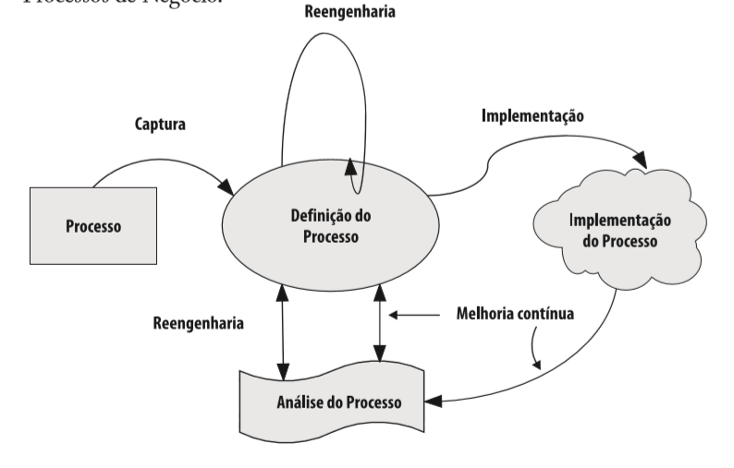

Figura 1- silva 2001,p. 9

Agora o detalhamento de cada estágio segundo

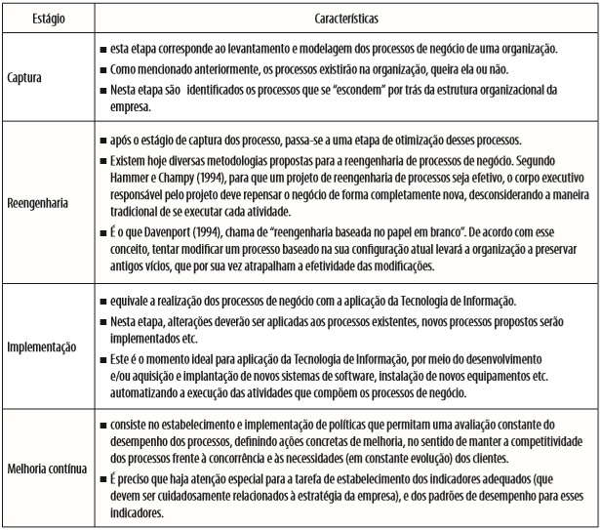

Existe dois tipos de técnicas de modelagem que fazem parte do ciclo de vida do BPM o modelo AS-IS (Como é o processo atual) e o modelo TO-BE (uma modelagem do processo futuramente). Este trabalho vem apresentar a primeira metodologia tendo a necessidade de modelar os processos atuais das chefias departamentais da UFS.

A metodologia AS-IS tem algumas etapas para o mapeamento, onde segundo Cavalcanti (2017, p. 60) está dividido em quatro macroatividades:

* Análise documental.
* Desenho.
* Fatores de desempenho de processos.
* Constatações, riscos e impacto.

Resultados(beneficios) do as-is

Estes passos são necessários para uma boa prática na construção do BPM nesta modalidade sendo favorável a redução de erros em suas ações e consequentemente tendo mais produtividade da modelagem escolhida para ser detalhada, no nosso caso, os processos das chefias departamentais da UFS.

Modelagem de processos de negócio é o conjunto de atividades envolvidas na criação de representações de processos de negócio existentes ou propostos. Pode prover uma perspectiva ponta a ponta ou uma porção dos processos primários, de suporte ou de gerenciamento. O propósito da modelagem é criar uma representação do processo de maneira completa e precisa sobre seu funcionamento. Por esse motivo, o nível de detalhamento e o tipo específico de modelo têm como base o que é esperado da iniciativa de modelagem. Um diagrama simples pode ser suficiente em alguns casos, enquanto um modelo completo e detalhado pode ser necessário em outros.(Brasil, 2013)

A modelagem de processos de negócio permite um entendimento comum entre analistas

de negócio, analistas de sistemas e pessoas de negócios que irão gerenciar e monitorar estes processos. Um modelo de processo pode fornecer uma compreensão abrangente de um processo e uma empresa pode ser analisada e integrada através de seus processos de negócio. Para este ?m, o termo modelagem de processos de negócio é usado para caracterizar a identi?cação e especi?cação dos processos de negócio. Esta fase inclui a modelagem das atividades e suas relações causais e temporais, bem como regras de negócio especí?cas que as execuções de processos têm de cumprir. A modelagem de processos tem uma variedade de produtos que estão comercialmente

disponíveis para apoiar esta fase, baseado em diferentes linguagens de processos. Dada esta situação, não é de se estranhar que a seleção de um determinado produto é um passo importante em muitos projetos de BPM, e consequentemente, os critérios adequados de seleção têm sido estudados extensivamente. Além de aspectos organizacionais, econômicos e aspectos relacionados com a infraestrutura geral de TI da empresa, o poder expressivo da linguagem de processo, bem como as interfaces para sistemas software relacionados são critérios importantes, i.e. a mais proeminente interface para sistemas de melhoria de pro- cessos e o software responsável pela modelagem e estruturas organizacionais da empresa.(Exatas & Szimanski, 2013)

Um modelo é uma representação simplificada de uma coisa, um conceito ou uma atividade. Modelos podem ser matemáticos, gráficos, físicos, narrativos ou alguma combinação desses tipos. Possuem ampla gama de aplicações nos ambientes de negócio, incluindo:

* Organização (estruturação)
* Descoberta (aprendizagem)
* Previsão (estimativas)
* Medição (quantificação)
* Explicação (ensino, demonstração)
* Verificação (validação)
* Controle (restrições, objetivos)

Processos de negócio podem ser expressos por meio de uma modelagem em vários níveis de detalhe, desde uma visão contextual abstrata até uma visão detalhada. Um modelo de processos de negócio completo normalmente representará diversas perspectivas, servindo a diferentes propósitos.(Brasil, 2013)

Os termos diagrama de processo, mapa de processo e modelo de processos são muitas vezes utilizados de forma intercambiável ou como sinônimos. Contudo, diagramas, mapas e modelos têm diferentes propósitos e aplicações. Na prática, diagrama, mapa e modelo são diferentes estágios do desenvolvimento, cada qual agregando mais informação e utilidade para entendimento, análise e desenho de processos.

Um diagrama retrata os principais elementos de um fluxo de processo, mas omite detalhes menores de entendimento dos fluxos de trabalho. Uma analogia pode ser feita com um diagrama simples que pode ser utilizado para demonstrar a rota até um local de armazenagem; ele pode retratar coisas como marcos geográficos e distâncias de uma forma simplificada ou exagerada, mas ainda assim serve para ajudar a encontrar o armazém. De maneira similar, um diagrama de processo nos ajuda rapidamente a identificar e entender as principais atividades do processo.

Um mapa fornece uma visão abrangente dos principais componentes do processo e apresenta maior precisão do que um diagrama. Tenderá a agregar maior detalhe acerca do processo e de alguns dos relacionamentos mais importantes com outros elementos, tais como atores, eventos e resultados.

Um modelo implica a representação de um determinado estado do negócio (atual ou futuro) e dos respectivos recursos envolvidos, tais como pessoas, informação, instalações, automação, finanças e insumos. Como é utilizado para representar com mais precisão o funcionamento daquilo que está sendo modelado, requer mais dados acerca do processo e dos fatores que afetam seu comportamento. Frequentemente, modelagem é feita utilizando ferramentas que fornecem capacidade de simulação e geração de reportes úteis para analisar e entender o processo. Ao observar uma "ilustração" de negócio, a tabela a seguir pode ser útil para distinguir entre diagrama, mapa ou modelo de processos.(Brasil, 2013)

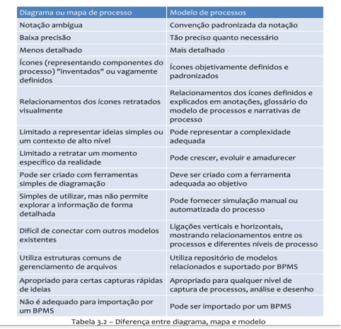

Notação é um conjunto padronizado de símbolos e regras que determinam o significado desses símbolos. Por exemplo, a notação musical inclui símbolos universalmente reconhecidos por notas e claves. Analogamente, uma notação de modelagem de processos de negócio inclui ícones (figuras) e conectores que ajudam a mostrar o relacionamento entre diversos componentes de processos de negócio.

Existem diversos padrões de notação de modelagem e realizar a melhor escolha dentre as opções disponíveis pode não ser uma tarefa simples. No entanto, a seleção de uma abordagem que siga normas e convenções bem conhecidas oferece amplas vantagens:

• Conjunto de símbolos, possam se comunicar linguagem e técnicas comuns para que as pessoas.

• Consistência em forma e significado dos modelos de processos resultantes.

• Importação ferramentas e exportação de modelos de processos entre diferentes.

• Geração de aplicações a partir de modelos de processos.

Esta seção apresenta uma descrição resumida de algumas das notações de modelagem comumente encontradas.(Brasil, 2013)

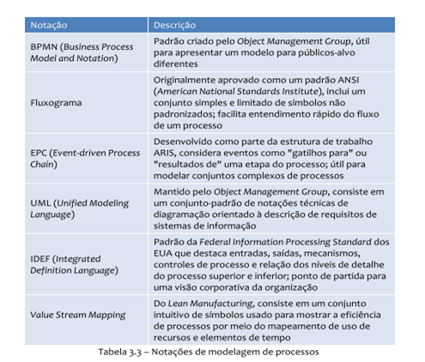

O processo de negócio tem suas próprias metas e objetivos. Esses objetivos têm que estar alinhados ao da empresa, pois se eles não estiverem bem alinhados com a estratégia da empresa a melhoria do processo tende a melhorar uma área funcional dentro da organização e não o processo como um todo. (BORGES, 2015, p. 12).

Sintamos sobre processo de negócio e sobre a modelagem de processo de negócio nesta seção, na próxima iremos falar sobre as ferramentas que pode ser utilizada para notações de modelagem. Destas ferramentas citadas iremos utilizar o BPMN para o processo de modelagem de chefia da universidade federal de Sergipe (UFS).

**2.2.**  **FERRAMENTA**

Existem várias ferramentas de modelagem disponíveis que vão desde o uso de simples quadros brancos, flip-chart ou notas autoadesivas, até ferramentas sofisticadas e especializadas de BPM que incluem modelagem e armazenamentos de dados para modelos de processos. O uso de quadro branco com canetas de tinta removível para desenho de fluxo de processo e flip-chart para capturar outras informações e, então, transcrever resultados para uma ferramenta de desenho, modelagem ou ferramenta de informação é um método comum utilizado em workshops, entrevistas, ou seções de modelagem dirigidas ou estruturadas.

Outra técnica comum de workshop é colar nas paredes de uma sala papéis grandes de flip-chart para que os participantes coloquem sobre eles papéis adesivos removíveis até conseguirem rearranjar atividades em uma sequência acordada. O modelo resultante deve, então, ser transcrito para uma ferramenta de desenho, modelagem ou de informação. Também têm sido utilizadas com vantagens ferramentas computadorizadas para desenhar e visualizar os modelos em telas grandes com projetores. O modelo é amplamente visível e pode ser discutido e modificado durante o workshop. Quando a sessão é concluída, nenhuma transferência é necessária para outro conjunto de ferramentas. (Brasil, 2013).

Fluxogramas têm sido utilizados por décadas e são baseados em um conjunto simples de símbolos para operações, decisões e outros elementos de processo. A notação para o mapeamento de fluxo mais comum foi aprovado como um padrão ANSI em 1970 para representar fluxos de sistemas.

Outras notações de fluxogramas têm sido utilizadas por engenheiros industriais com símbolos diferentes e esquemas para mapeamentos industriais específicos. Fluxogramas são usados para descrever o fluxo de materiais, papéis e trabalho ou a colocação de máquinas, análise de saídas e entradas em centros de expedição.

Um típico fluxograma pode ter os seguintes tipos de símbolos:

• Símbolos de início e fim representados por retângulos arredondados geralmente contendo a palavra "Início" ou "Fim", ou outra frase sinalizando o começo ou término de um processo como "submeter consulta" ou "receber produto"

• Setas provenientes de um símbolo e terminando em outro, indicando que o controle passa de um símbolo para o próximo

• Passos de processamento representados como retângulos

• Entradas e saídas representadas por paralelogramos

• Condição ou decisão representada como losango, geralmente contendo teste de sim/não ou verdadeiro/falso. Esse símbolo é único na medida em que possui duas setas saindo, geralmente a partir da extremidade inferior e extremidade direita, uma correspondente a sim ou verdadeiro e uma correspondente a não ou falso. As setas devem ser rotuladas. Mais de duas setas podem ser utilizadas, mas é normalmente um indicativo claro de que uma decisão complexa está para ser tomada, caso que pode necessitar ser mais detalhado ou substituído por um símbolo de "processo predefinido" (Brasil, 2013).

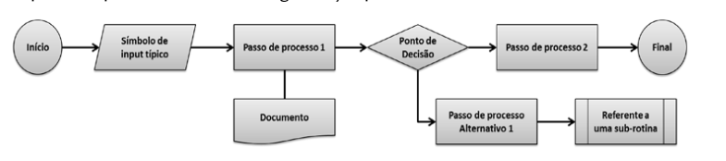

A UML fornece um conjunto-padrão de técnicas de diagramação e notações para descrever requisitos de sistemas de informação. Embora a UML seja usada para análise e desenho de sistemas, algumas organizações também usam o diagrama de atividades da UML para modelar processos de negócio. A UML é mantida pelo OMG, o mesmo grupo que mantém a BPMN.

Principais Características:

* + Conjunto de técnicas de diagramação e notações relacionadas
  + Descreve relacionamentos laterais e de pai-filho
  + O conjunto de símbolos varia de acordo com o tipo de modelo
  + Um importante subconjunto, sysML, é geralmente utilizado para descrever sistemas e sistemas de sistemas

Quando Usar:

* + Desenvolvimento de casos de uso
  + Descrição de requisitos de informação
  + Representação de fluxos de processos de negócio em um nível mais detalhado
  + Captura ou desenho de estruturas de dados

Vantagens:

* + Comunidade de usuários bem estabelecida
  + Utilizada em muitas organizações
  + Ampla disponibilidade de referências bibliohráficas

Desvantagens:

* + Desenhodo para modelagem de aplicações de software
  + Modelagem de processos de negócio é um uso secundário
  + Representações da notação podem variar de ferramenta para ferramenta

Exemplo:

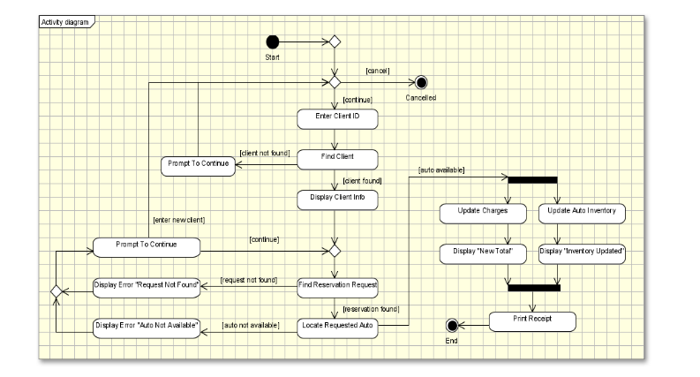

Uma das técnicas da notação de BPM é a modelagem BPMN. O Modelo Padrão de Processo de Notações de Negócios - BPMN, desenvolvido pela Object Management Group, com o principal objetivo de fornecer uma notação que seja de fácil compreensão por todos os usuários de negócios. Desenvolvido a partir dos rascunhos iniciais criados pelos analistas de negócios, ate chegar aos gerentes dos negócios. Assim conforme OMG (2011) "[...] BPMN cria uma ponte padronizada entre o desenho de processo de negocio e a implementação do processo".

O BPMI desenvolveu o padrão da BPMN em 2001 através de uma formação de um

grupo de trabalho. O mesmo foi composto de 58 membros que representaram 35 organizações. Em Novembro de 2002 a BPMN 0.9 foi apresentada. No ano seguinte, em Novembro de 2003, foi apresentada a BPMN 1.0. No ano de 2004 a BPMN apresentou sua versão 1.0. Em julho de 2005 a BPMN foi assumida pelo OMG (órgão responsável pela continuação e desenvolvimento do padrão). E nos dias de hoje a BPMN encontra-se na versão 2.0. (BORGES, 2015, p. 12).

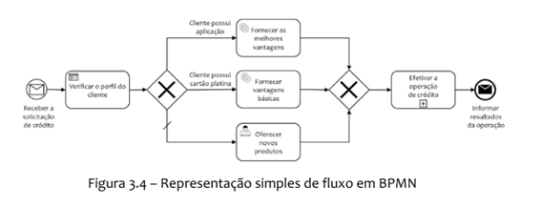

Utilizaremos a ferramenta de modelagem bizagi Process Modeler é um software gratuito, desenvolvido pela empresa BIZAGI, para modelagem descritiva, analítica e de execução, de processos de negócio utilizando a notação BPMN em consonância com toda a disciplina de BPM. Além de permitir a modelagem dos fluxos de trabalho, suporta a elaboração de uma documentação bastante rica em relação ao processo e permite a publicação de toda esta documentação em alguns formatos diferentes de arquivo, inclusive no formato Web, visando dar maior publicidade às atividades praticadas pelas organizações que prezam pela gestão do conhecimento, bem como as organizações publicas que, além disso, têm que prezar pela transparência dos serviços prestados.

Logo abaixo serão descritos todos os elementos sugeridos para tal padronização:

**PISCINA/POOL**

Container que é a representação gráfica de um participante de um processo. Geralmente um processo de negócio está contido dentro de uma única piscina, mas isso não é uma regra. Ou seja, uma piscina pode se referir a um processo. Em determinadas circunstâncias, uma piscina pode representar um caixa preta (black box), ou seja, a representação de um processo participante/colaborador de outro processo, cuja modelagem não é representada.



**RAIA/LANE**

É uma sub-partição dentro de um processo usada para organizar e categorizar atividades dentro do mesmo. BPMN não especifica o uso de raias, mas elas são frequentemente utilizadas para identificar coisas como, papéis internos, sistemas e departamentos internos.

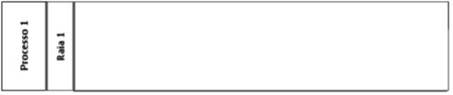

**CONECTORES**

São elementos utilizados para mostrar a ordem de sequenciamento das atividades e eventos que ocorrem dentro de um fluxo de trabalho. Cada conector tem apenas uma fonte e um alvo. Os conectores podem ser utilizados para definir o caminho “feliz” de execução de um processo.

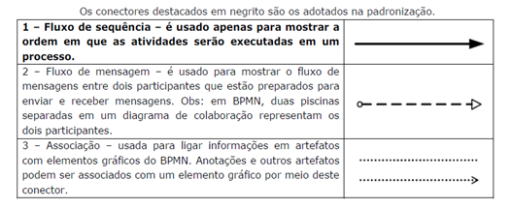

**Tarefa**

É uma atividade atômica dentro de um fluxo de processo. É usado quando o trabalho no processo não pode ser dividido em um nível mais refinado de detalhes.

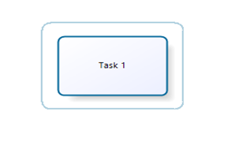

**Tarefa do usuário**

É um fluxo de trabalho típico Tarefa em que uma pessoa executa a tarefa com a assistência de um aplicativo de software.

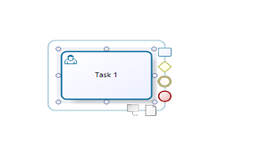

**tarefa de serviço**

É uma tarefa que usa algum tipo de serviço que poderia ser um serviço da Web ou um aplicativo automatizado.

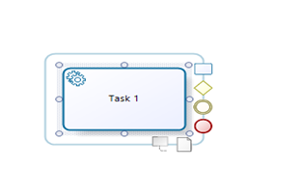

**SUB-PROCESSOS**

É uma atividade que tem em seu interior a modelagem de outras atividades, gateways, eventos e fluxos de sequência. Também é um objeto gráfico dentro de um processo, mas pode ser aberto para que enxerguemos seu interior. Tarefas que em conjunto possuem um propósito específico dentro de um processo de negócio e podem ser abstraídas em uma outra unidade de processo e representadas em um processo maior por um único objeto. Os sub-processos definem um escopo contextual que pode ser usado para dar visibilidade, tratamento de exceções e até mesmo um escopo transacional. Também podem ser úteis para reunir partes de fluxos que podem ser repetidas em momentos distintos do processo, caracterizando o reuso.

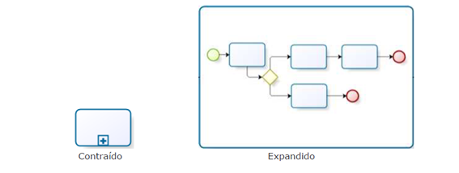**Eventos**

Um evento é algo que “acontece” durante o curso do processo afetando o fluxo do mesmo. Usualmente têm uma causa ou um impacto e em geral requer ou permite uma reação. O início de uma atividade, o fim de uma atividade, a mudança de estado de um documento, uma mensagem que chega, etc, todos podem ser considerados eventos.

**Iniciar evento**

Indica onde um determinado processo é iniciado. Não tem nenhum comportamento específico.



Eventos de final

Indica quando o processo termina.



GATEWAYS

São usados para controlar como o fluxo de sequência seguirá seu caminho (convergências e divergências). Se não há a necessidade de controlar o fluxo, nenhum gateway é necessário. Ele funciona como um mecanismo de porta que permite ou não a passagem do token por um determinado caminho.

**Gateway Exclusivo**

Como Divergência: É usado para criar caminhos alternativos dentro do Processo, mas apenas um é escolhido. Como Convergência: É usado para mesclar caminhos alternativos.

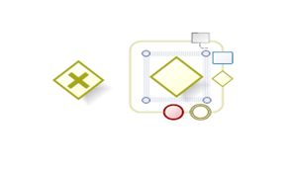

**Gateway Paralelo**

Como Divergência: é usado para criar caminhos alternativos sem verificar quaisquer condições.

Como Convergência: é usado para mesclar caminhos alternativos, os gateways aguardam por todos os fluxos de entrada antes de continuar.



A modelagem de processo e um mecanismo que e utilizando nas organizações. As ferramentas que pode ser usada são muitas bizagi Process Modeler foi a ferramenta que selecionamos para a modelagem dos processos das chefias da universidade federal de Sergipe. A próxima seção irá mostra o mecanismo de comunicação do processo de negócios.

**2.3.** **MECANISMO PARA COMUNICAR PROCESSO DE NEGÓCIO**

**# COMO COMUNICAR?**

**· Através de que?**

**o Apresentação**

**o Manual**

**o Treinamento através de vídeos (SOLUÇÃO ESCOLHIDA)**

**OBS: EXISTE ALGUÉM FALANDO SOBRE ISSO???**

**2.4.** **TRABALHOS CORRELATOS**

**Aqui falar sobre os trabalhos que tem relação com o nosso**

**2.5.** **CONSIDERAÇÕES**

**Uma breve consideração sobre este capitulo**

**CAPITULO 3**

**PROCESSOS DE NEGÓCIO DAS CHEFIAS DEPARTAMENTOS DA UFS**

Nesta seção serão apresentadas as documentações modelados no MODELER BIZAGI seguindo a notação BPMN das seguintes modelagens de processos de negócios**:** Concurso para professor efetivo, concurso para professor substituto, professor voluntário, licença capacitação, levantamento patrimonial (Anual), levantamento patrimonial (Por mudança de chefia), requisição de veículo, matriculas em atividades, aproveitamento de estudos (AE), aproveitamento de estudos especiais (AEE), atividades complementares, quebra de pré-requisitos, solicitação de ensino individual, aproveitamento de componente curricular, prorrogação de prazo para conclusão de curso, oferta de componentes curriculares, confecção e aprovação de programas de disciplinas.

**3.1. Levantamento patrimonial (Anual).**

O objetivo desse processo é fazer um levantamento patrimonial anual dos departamentos. O processo inicia quando departamento do DIPATRI abri um período para os departamentos possam fazer seus levantamentos patrimoniais. O departamento entra no site da SIPAC para poder fazer os cadastros de todos os bens localizados no setor, em cada departamento, depois envia os levantamentos feitos para o DIPATRI. O DIPTRI então faz o processamento dos levantamentos e assim finaliza este processo.

Segue abaixo a figura x o processo modelado:

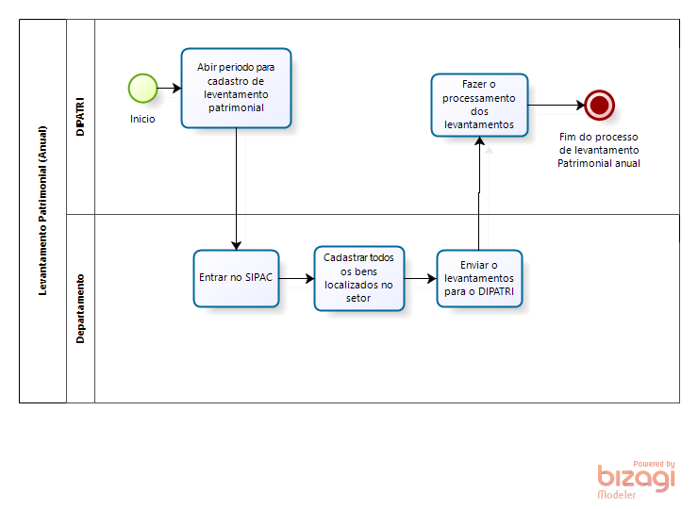

Figura

**3.3.2. Levantamento patrimonial (Por mudança de chefia).**

Esse processo de negócio é feito quando em um eventual momento o departamento tenha a necessidade de fazer uma troca de chefia do setor. Então quando ocorre essas transferências de uma chefia anterior para uma nova é preciso fazer um levantamento patrimonial do setor pra saber se está tudo em perfeita ordem, esse é o objetivo a ser mostrado.

O processo inicia com o departamento do curso solicitando uma abertura para o cadastro de levantamento patrimonial e envia para o DIPATRI. O DIPATRI abri o período para cadastro de levantamento patrimonial. Então o departamento entra no site da SIPAC para poder fazer os cadastros de todos os bens localizados no setor, em cada departamento, depois envia os levantamentos feitos para o DIPATRI. O DIPTRI então faz o processamento dos levantamentos e assim finaliza este processo.

Segue abaixo a figura x o processo modelado:

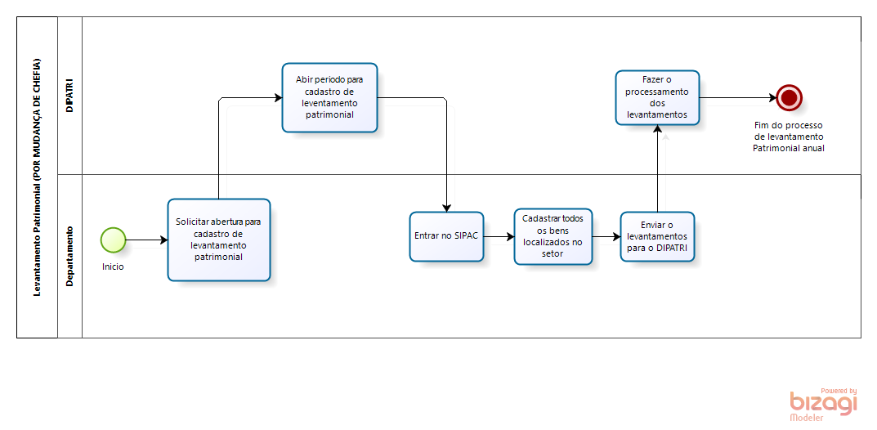

Figura

**3.3.3. Aproveitamentos de estudos (AE).**

O objetivo desse processo é fazer a análise de processos para execução de aproveitamento de estudos (AE). O processo inicia com o Discente solicitando AE depois a SEAP (pegar o significado de SEAP) verifica se o solicitante vai se formar com menos de três anos e seis meses, se caso a resposta for sim a SEAP indeferi o pedido do discente, mas se foro não a SEAP verifica se o solicitante possui os requisitos para o deferimento do pedido que são eles: já ter feito a disciplina a pelo menos dois períodos antes, ter frequência de no mínimo 75% na disciplina e possuir uma media cinco ou maior que cinco, caso o discente não possuir todos os requisitos é indeferido o processo e se o discente possuir os requisitos o SEAP emite um parecer de AE e envia para o protocolo. O protocolo abre o processo de AE e envia para o colegiado do curso. O colegiado do curso avalia em reunião o pedido de AE. se não for aprovado o pedido o colegiado do curso envia para o SEAP que arquiva o processo mas se for aprovado o pedido o colegiado do curso envia o pedido para a DEAP. O DEAP aprova o AE e envia para o DCAC. O DCAC vai matricular o discente na disciplina solicitada à AE e finaliza o processo.

Segue abaixo a figura x o processo modelado:

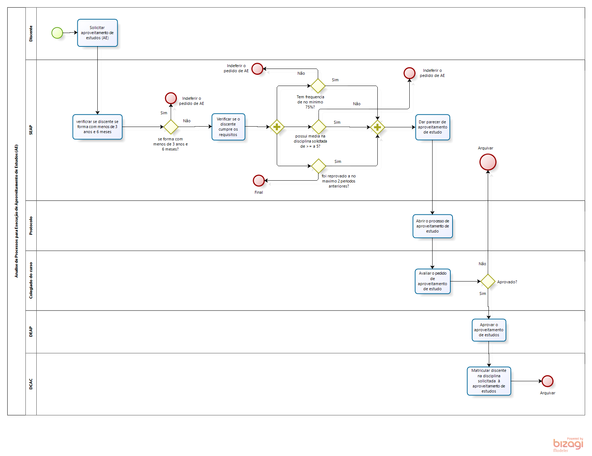

**3.4. Aproveitamento Especial de estudos (AEE)**

O objetivo desse processo é fazer a análise de processos para execução de aproveitamento especial de estudos (AEE). O processo inicia com o Discente solicitando AEE depois a SEAP (pegar o significado de SEAP) verifica se o solicitante vai se formar com menos de três anos e seis meses, se caso a resposta for sim a SEAP indeferi o pedido do discente, mas se for o não a SEAP verifica se o solicitante possui os requisitos para o deferimento do pedido que são eles: já tem um índice de irregularidade de no mínimo 0.75% na disciplina e possuir uma média sete ou maior que sete, caso o discente não possuir todos os requisitos é indeferido o processo e se o discente possuir os requisitos o SEAP emite um parecer de AEE e envia para o protocolo. O protocolo abre o processo de AEE e envia para o Departamento. O Departamento o avalia o pedido de AEE. Aplica a prova ao solicitante se não for aprovado envia para o SEAP que arquiva o processo mas se for aprovado envia para a DEAP. A DEAP aprova o AEE e envia para o DCAC. O DCAC vai matricular o discente na disciplina solicitada à AEE e finaliza o processo.

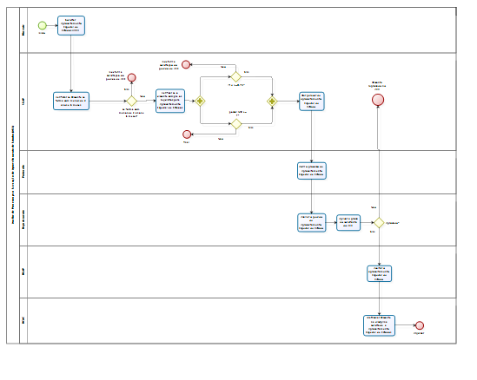

**3.5. Quebra de pré-requisito**

O objetivo deste processo é fazer a análise da quebra de pré-requisito de disciplina. Onde o Discente irá solicitar a quebra de pré-requisito para SEAP, que o mesmo vai verificar se o discente atende as condições para aprovação sobre a resolução N° 21/2013 conepe, se não atende as condições a SEAP emite um parecer desfavorável para a quebra de pré-requisito, se atende todas as condições emite um parecer favorável para a quebra de pré-requisito. Após o parecer a SEAP encaminha o discente para o SECON para abrir o processo de quebra de pré-requisito. O SECON abre o processo de quebra de pré-requisito do discente, onde envia o processo para o colegiado do curso do mesmo. O colegiado do curso de discente analisa a solicitação de quebra de pré-requisito do mesmo, se não for aprovado emite um parecer desfavorável, se for aprovado emite um parecer favorável a quebra de pré-requisito e encaminha o processo para o DEAP onde o mesmo irá efetivar a quebra de pré-requisito da disciplina para o discente depois a DEAP envia o processo para a DICAC onde o mesmo vai matricular o discente na disciplina que ele solicitou a quebra de pré-requisito onde finaliza como o aluno matriculado.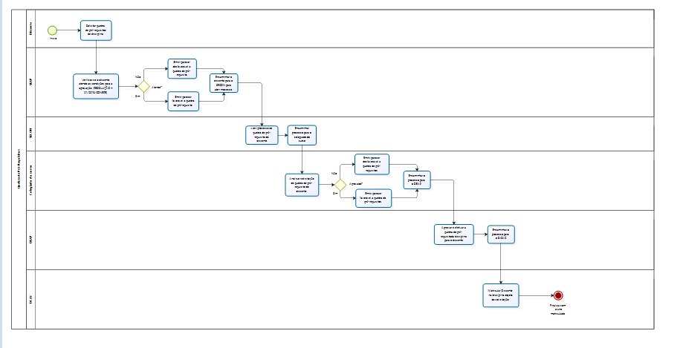

**3.6. Aproveitamento de Componente Curricular**

O objetivo deste processo é fazer a análise do Aproveitamento de Componente Curricular. O processo se inicia com o Discente solicitando o pedido de Aproveitamento de Componente Curricular, a SEAP (pegar o significado de SEAP) informa a discente sobre toda documentação necessária para abrir o processo. A SECON abre o processo para Aproveitamento de componente curricular e depois envia para o colegiado do curso do discente. O colegiado vai analisar o processo de equivalência de disciplina se a aprovação for sim ou não o colegiado imite um parecer de deferimento e/ou indeferido sobre a equivalência de disciplina depois envia o mesmo para o DAA. O DAA vai inclui a equivalência de deferimento no histórico do discente. Depois envia e-mail para o discente informado sobre a equivalência da disciplina. O discente recebe o e-mail sobre o resultado do Aproveitamento de componente Curricular.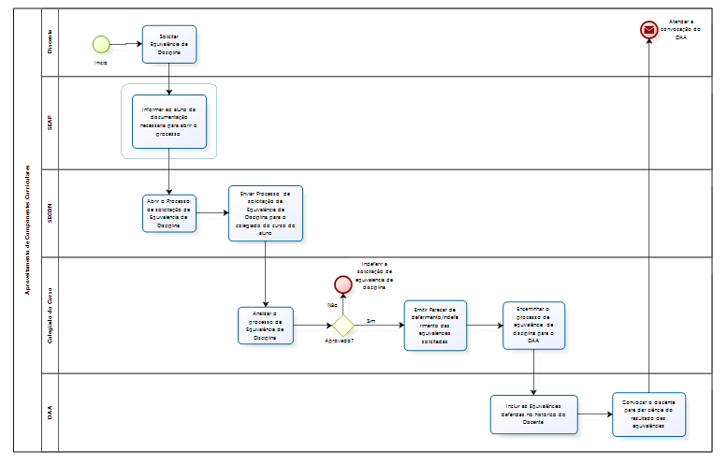

**3.9.1. Processo A.**

**3.9.2. Processo B.**

**3.9.3. Processo C.**

**CAPÍTULO 4**

**CONCLUSÕES**

**(...)**

**REFERÊNCIAS**

CAVALCANTI, Rubens. **Modelagem de processos de negócios: Roteiro para realização de projetos de modelagem de processos de negócios**. Brasport, 2017.

BALDAM, Roquemar; ABEPRO, Associacao; ROZENFELD, Henriq. **Gerenciamento de Processos de Negócio-BPM: uma referência para implantação prática**. Elsevier Brasil, 2014.

BRAGHETTO, Kelly Rosa. Técnicas de modelagem para a análise de desempenho de processos de negócio. **Instituto de Matemática e Estatística da Universidade de São Paulo**, 2011.

SOBRENOME, Nome. **Título.** Edição. Local de publicação: Editora, ano. Número de páginas.

SANTOS, J. C. B. **Modelagem de Processos de Negócio nos Departamentos de Graduação do Campus Prof. Alberto Carvalho**. Itabaiana: 2015.

MÜCKENBERGERA, E.; TOGASHIB, G. B.; PÁDUAC, S. I. D.; MIURAD, I. K. **Gestão de processos aplicada à realização de convênios internacionais bilaterais em uma instituição de ensino superior pública brasileira.** São Paulo: 2010.

THIRY, M.; WANGENHEIM, C. G. V.; ZOUCAS, A.; PICKLER, K. **Uma Abordagem para a Modelagem Colaborativa de Processos de Software em Micro e Pequenas Empresas.** São José: 2006.

**GLOSSÁRIO (OPCIONAL)**

**Termo/Palavra:** Definição. [Os termos devem estar organizados em ordem alfabética].

**APÊNDICE (OPCIONAL)**

**APÊNDICE A – Título do Apêndice A**

**ANEXOS (OPCIONAL)**

**ANEXO I – Título do Anexo I**

**ANEXO II – Título do Anexo II**

**ÍNDICE (OPCIONAL)**

Palavra 1/Frase 1 – número da página.

Palavra 2/Frase 1 – número da página.

[Observação: O índice é uma lista de palavras ou frases ordenadas segundo determinado critério, que localiza e remete para as informações contidas no texto.]